«Информатика»
В ГОУ СПО Салаватский педагогический колледж отделение «Информатика» было открыто в 2002 году. На сегодняшний день отделение насчитывает 5 групп.
Обучение по специальным дисциплинам осуществляется в четырёх компьютерных кабинетах, укомплектованных современным компьютерным оборудованием и соответствующим программным обеспечением. На уроках активно используются мультимедийные проекторы, имеется доступ к сети Интернет.
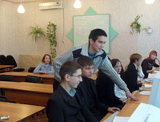
Устоявшийся к этому времени состав преподавателей, работающих на нашем отделении, позволяет студентам получать качественные знания по различным предметам.
Студенты отделения «Информатика» принимают активное участие и занимают призовые места в региональных, республиканских и всероссийских олимпиадах, конкурсах, творческих и научно-исследовательских проектах в области информационных и коммуникационных технологий.
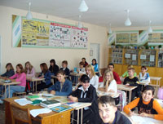
В рамках непрерывного образования выпускники нашего отделения могут быть зачислены на III курс Челябинского государственного педагогического университета (заочная форма обучения) по специальности «Профессиональное обучение (информатика, вычислительная техника и компьютерные технологии)». Следует отметить, что при непрерывном образовании обучение производится в стенах родного колледжа.
Действующая в колледже модель студенческого самоуправления позволяет активно участвовать в общественной жизни учебного заведения и реализовывать свои организаторские навыки в работе таких структур, как Совет общежития, Совет колледжа и другие. Свою находчивость и артистизм студенты нашего колледжа проявляют на всевозможных мероприятиях как внутри колледжа, так и вне его стен.
Наши студенты имеют возможность разнообразить свой досуг, посещая многочисленные спортивные секции (легкая атлетика, зимний полиатлон, пауэрлифтинг, баскетбол, волейбол и многие другие) Ежегодно проводятся соревнования и спартакиады по 11 видам спорта.
Таким образом выпускники отделения «Информатика» Салаватского педагогического колледжа конкурентоспособны на рынке труда и на сегодняшний день высоко реализуют себя в сфере образования и производства.

